**Рекомендации по работе с бланками ответов и экзаменационными заданиями ЕГЭ**

* **Получение экзаменационных материалов**. В аудитории каждый участник получает контрольно-измерительные материалы (КИМ) и комплект бланков. В пакет входят бланк регистрации для личных данных и сведений о предмете, бланк ответов №1 для заданий с кратким ответом и бланк ответов №2 для заданий с развёрнутым ответом.
* 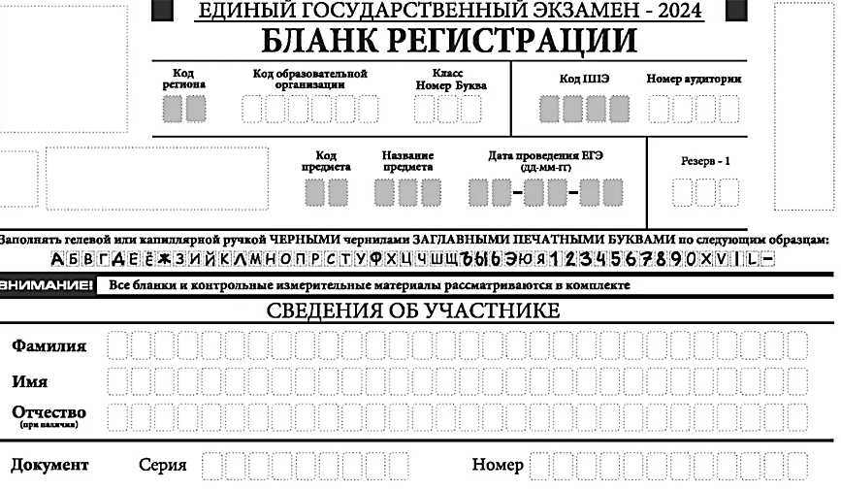 **Бланк регистрации** включает сведения об участнике ЕГЭ: фамилию, имя, отчество, номер паспорта. Все поля необходимо заполнять заглавными печатными буквами, гелевой или капиллярной черной ручкой. Информацию считывает компьютер, поэтому пишите четко.

В верхней части бланка участник сам заполняет поля «Код образовательной организации», «Класс» и «Номер аудитории». Организаторы заранее прописывают их на доске в кабинете или диктуют. В графе «Сведения об участнике» сдающий пишет свои фамилию, имя и отчество — именно в таком порядке. В поле ниже — серию и номер паспорта. В средней части бланка есть памятка: чего нельзя делать на экзамене и как проверить свой комплект участника. Ознакомившись с правилами, распишитесь в окошке нижней части бланка.

* 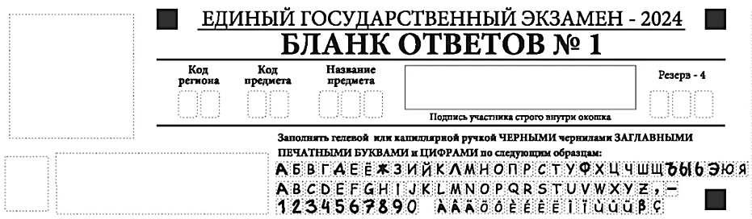**Бланк ответов №1**.

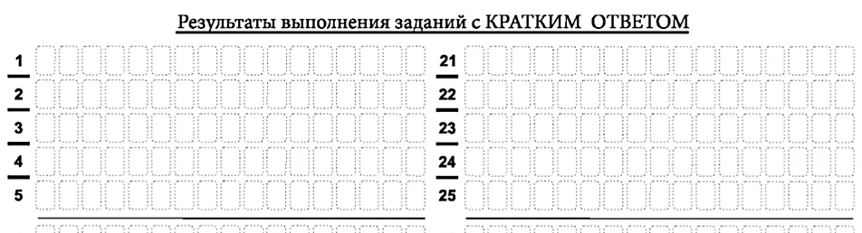Перед тем как заполнять бланк № 1, подпишите его в специальном поле. Проверьте, пропечатаны ли поля «Код региона», «Код предмета», «Название предмета», а клетки «Резерв-4» и «Резерв-5» должны остаться пустыми.

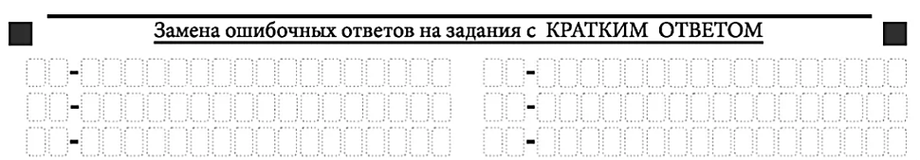В средней части бланка результаты заносятся справа от номера задания, с первой клетки: один символ — одна клеточка. Запятые, тире и минусы также вписываются в отдельную клетку. Если слов несколько, их вносят без пропуска: пустых ячеек между ними быть не должно. **Если вы допустили ошибку.** Внесите верный ответ в графу «Замена ошибочных ответов на задания с кратким ответом» в нижней части бланка № 1.

Если вы написали верный ответ в основном поле, а потом заменили его, зачтется второй вариант.

* 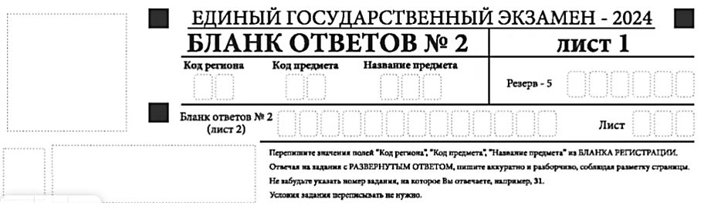**Бланк ответов №2** состоит из двух листов: лист 1 и лист 2. Они нужны для заданий с развернутым ответом: сочинений, задач в профильной математике, писем в иностранных языках. Шапка в бланке ответов № 2 схожа с бланком № 1, только подпись ставить не нужно. Если «Код региона», «Код предмета» и «Название предмета» не пропечатаны, участник экзамена заполняет их самостоятельно, по указанию организатора. В нём нужно писать разборчиво, чтобы проверяющий смог всё прочитать. Указывать номера заданий. Не оставлять пометок на полях, иначе работу не примут. Бланк ответов № 2 заполняйте от начала листа и до последней строчки и обязательно на лицевой стороне: оборотную не проверяют. Если места не хватило, перейдите на второй лист.